直击军训精彩瞬间

军训进行时

这是属于青春少年的飒爽英姿

烈日未减少年韧劲分毫

将汗水挥洒在阳光之下

将豪情盛放在岁月之间

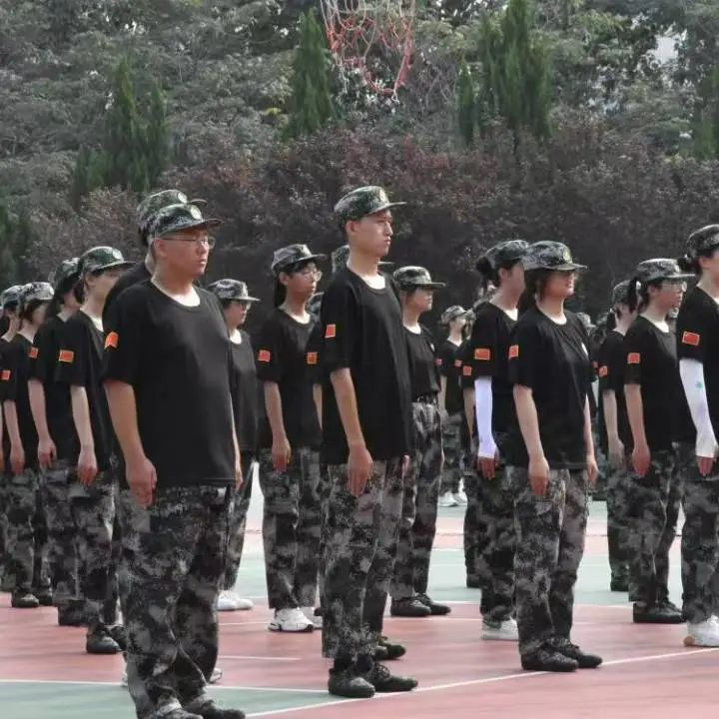

向前看，看到意气风发

齐步走，走出豪迈矫健

既经磨练，又见风景

青春盛开在阳光下

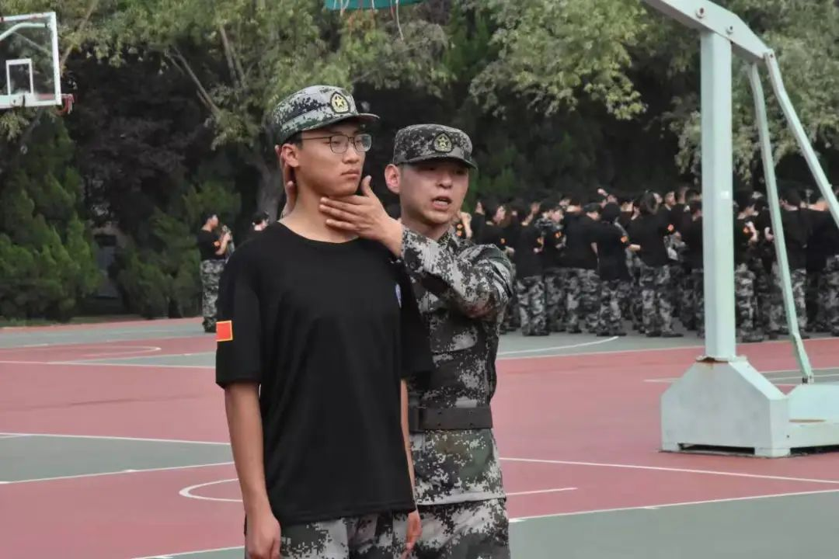

挺拔身姿，面孔坚毅

戎装展英气，学子扬军魂

任凭风吹草动

我们依旧挺拔如松

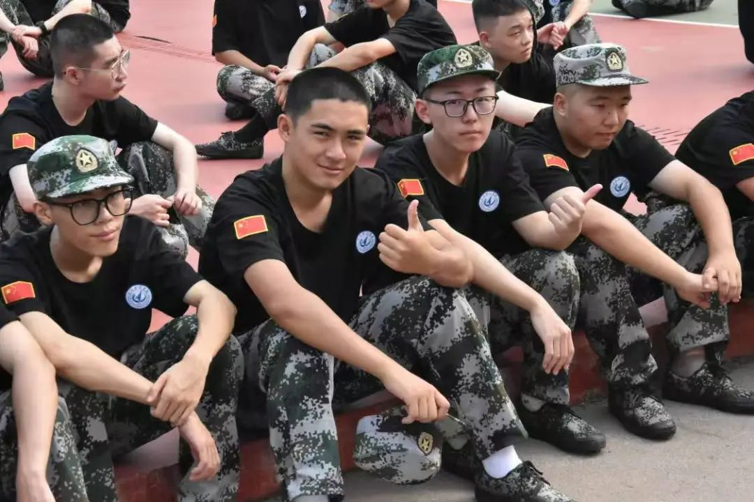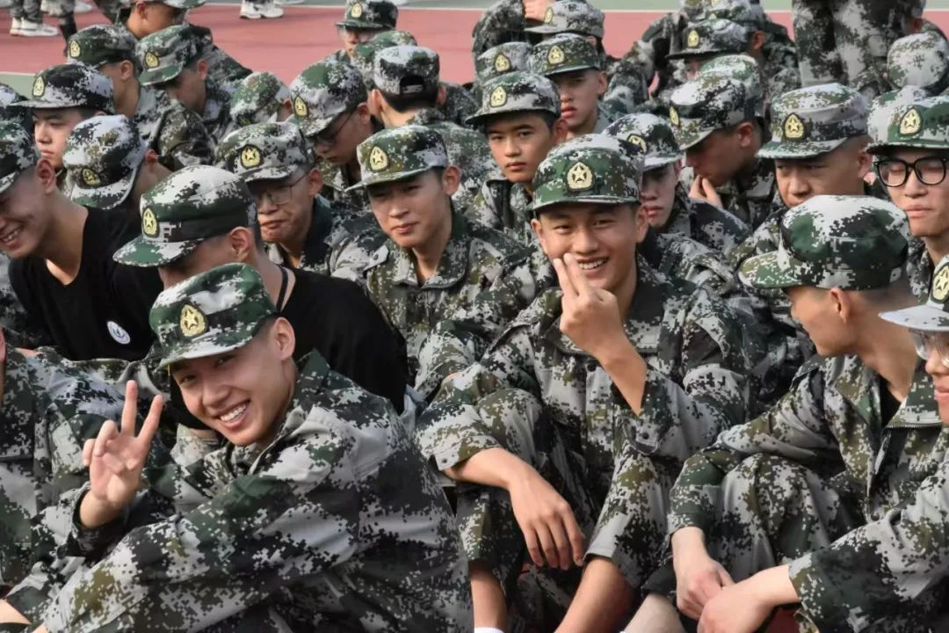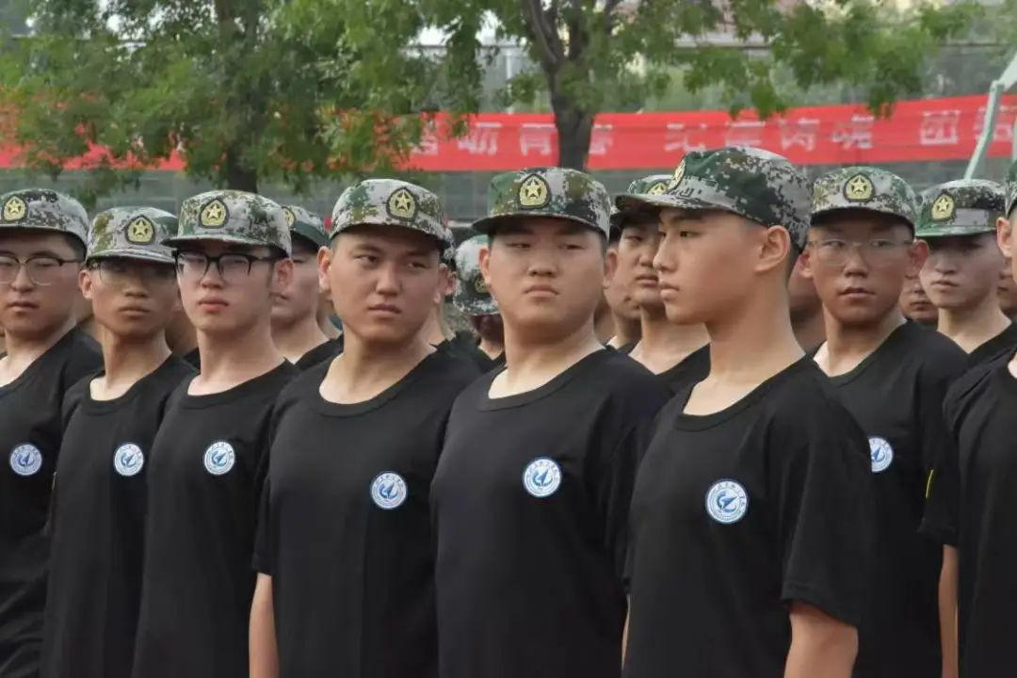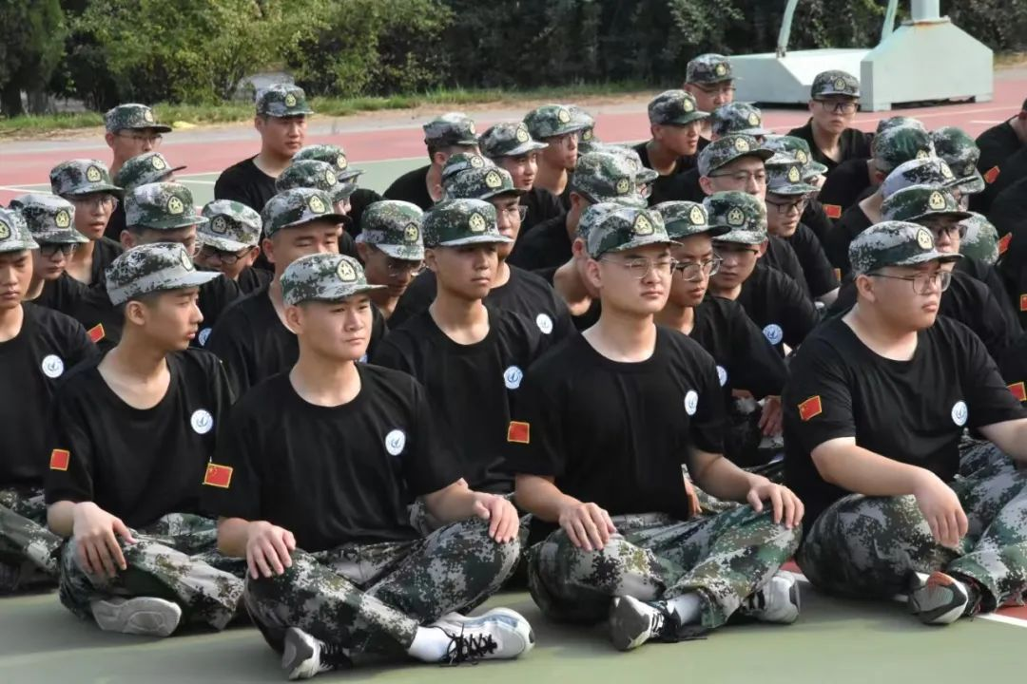

注意事项

|  |  |
| --- | --- |
| 1 | 少喝冷饮: 军训期间，要多喝凉白开水，不喝生水。 |
| 2 | 不要挑食: 军训期间建议荤素搭配不要挑食。 |
| 3 | 保证休息:军训期间，大家一定要抓紧时间午休，晚上要按时睡觉。 |